Tablettes, rouleaux et codex
par Pauline Guéna
Filippo Ronconi retrace l’aventure du livre depuis la Grèce archaïque jusqu’au XIIe siècle. Il montre ce que les textes doivent à leur contexte de production puis de préservation, et pourquoi on ne peut pas lire l’Illiade sans savoir comment on l’a copiée ou stockée.
À propos de : Filippo Ronconi, Aux racines du livre. Métamorphoses d’un objet de l’Antiquité au Moyen Âge, Éditions EHESS, 2021. 350 p., 24 €.
Voici un livre sur les livres qui nous emmène vers des questions matérielles avec clarté et une vraie générosité dans les exemples. On y croise des livres de lin étrusques et romains, dont le seul exemplaire préservé est enroulé autour d’une momie égyptienne déposée par un diplomate austro-hongrois à Zagreb. On y apprend que Denys d’Halicarnasse mentionne une tablette trouvée après la mort de Platon où ce dernier était en train de composer une variante de la République. Et on y comprend pourquoi les grands phénomènes de transcription vers les rouleaux puis vers les codex expliquent la sélection des textes qui nous sont parvenus, mais aussi la forme de ces textes : de la longueur des sections jusqu’au statut de l’auteur. Bref on y comprend que les textes ne sont pas de purs produits de l'esprit, mais aussi des objets nés de contraintes matérielles. D'ailleurs l'ouvrage suit d'abord un plan d'abord chronologique, avant de s'arrêter sur certaines permanences, telles que le conservatisme plus ou moins marqué des milieux de production du livre, ou bien le découplage fréquent entre le statut du copiste et la valeur économique des ouvrages.

De la Grèce archaïque à Rome : la Méditerranée de l’écrit
L’histoire de l’écrit est un champ de recherche dont la chronologie récente est bien établie. On sait que l’Occident a connu entre le XIIe et le XIVe siècle une « révolution documentaire » qui affecte presque toutes les strates de la société, où l’écrit prend une place croissante. Au contraire, on se méfie aujourd’hui du terme « révolution » pour décrire l’impact de l’imprimerie à partir de la fin du XVe siècle, tant les continuités sont fortes jusqu’au XVIIe siècle. Filippo Ronconi nous emmène quant à lui vers une histoire plus profonde, utile pour dissiper l’illusion d’une séparation entre une modernité actuelle et un « avant » indéfini. Le récit qui en résulte n’est donc pas celui d’un progrès continu vers toujours plus d’écriture, ni d’une purement évolution linéaire vers des supports de plus en plus maniables.
Ainsi les tablettes en bois, un support de l’écrit depuis l’âge du Bronze, se retrouvent à travers tout le long Moyen Âge. À Paris, au XIXe siècle, existe encore une corporation des tabletiers liée à celle des orfèvres – car ces derniers produisent de luxueux supports destinés à ces écritures transitoires. De manière plus banale, le bois était peint, puis couvert de cire. On écrivait au stylet, et on lisait grâce au contraste de couleur. C’est le support parfait dans un contexte scolaire puisqu’on peut effacer en retournant son stylo, d’où d’ailleurs l’expression "vertere stylum": changer son texte, ou son opinion… Mais même les auteurs aguerris continuaient de composer leurs œuvres sur tablette au début de l’Empire romain, avant de les transcrire (ou de les faire transcrire notamment par des esclaves) vers des rouleaux. Une partie de nos classiques sont donc passés par les tablettes.
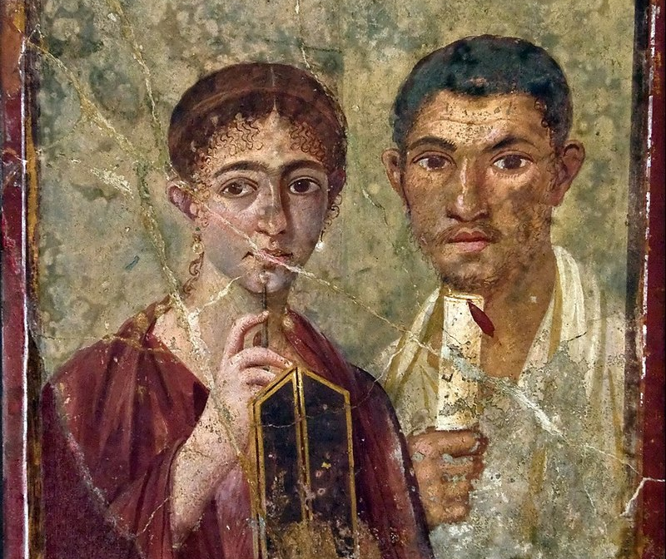
Pompéi, Ier siècle, Terentius Neo et sa femme (la tablette et le rouleau) (wikicommons)
Quant au papyrus, sa diffusion dépend de conditions particulières. En Égypte, on écrit sur des feuilles de papyrus dès le IIIe millénaire, en Grèce il faut attendre le VIe siècle avant notre ère. Cette innovation transite sans doute par le Proche Orient, car elle se fait en même temps que l’adoption de l’alphabet phénicien – le terme même de livre pourrait venir du port libanais Byblos. Pour faire une feuille, on étale des fibres de papyrus horizontalement puis verticalement, on les écrase puis on les fait sécher. Les feuilles sont alors collées les unes aux autres pour constituer un rouleau. La première feuille, dite protokollon, qui s’abîme vite, est souvent laissée vierge. En Grèce les rouleaux de papyrus se multiplient au Ve siècle : là où Hérodote (v480-v425) considérait son œuvre comme vouée à une diffusion surtout orale, Thucydide (v431-v404) parlait d’une « acquisition pour toujours ». Néanmoins, lorsqu’Aristophane écrit que chaque membre du public a son livre, il se moque sans doute d’une pratique encore nouvelle : il faut attendre le IVe siècle pour croiser des femmes et des esclaves lisant, et pour que rouleaux et tablettes se diffusent en ville.
C’est cet héritage que développent ensuite les royaumes hellénistiques, héritiers d’Alexandre le Grand. L’écrit y occupe une place importante, de la bureaucratie jusqu’aux archives privées en passant par les bibliothèques royales, à Pergame puis à Alexandrie. Apparaissent alors ceux que Filippo Ronconi appelle les « lecteurs moyens » : une catégorie étendue qui dépasse les élites masculines. Leurs goûts vont façonner le marché littéraire au IIIe siècle avant notre ère, comme ensuite à chaque période où les conditions sociales permettent leur réapparition.
En effet, à Rome, l’apparition des « lecteurs moyens » est plus tardive. Au début de la République existent les livres en lin, servant à des usages sacrés, ainsi que des livres en bois. Les premiers rouleaux de papyrus arrivent au IIIe siècle avant notre ère avec la conquête du sud de l'Italie plus hellénisé, puis au IIe siècle avec la prise de bibliothèques en Orient. Le transfert est alors double : c’est parce que les Romains s’approprient les textes grecs que le bois cesse de suffire à la transmission du patrimoine littéraire. Le début de l’empire marque ensuite une étape supplémentaire dans la bureaucratisation et l’alphabétisation. Les ouvrages, copiés auparavant dans des bibliothèques suburbaines destinées au monde élitaire de l’otium, sont de plus en plus produits dans des centres à vocation commerciale, destinés aux nouveaux « lecteurs moyens ». Les conditions sociales et matérielles sont alors réunies pour permettre la diffusion d’un nouveau support.

Et le codex fut…
Parce qu’il est petit, maniable et moins cher, ce sont d’abord les lecteurs moyens qui adoptent le codex à Rome. Les formes sont variées jusqu’à ce que s’impose au IVe siècle le modèle des cahiers juxtaposés, empilés dans une boîte plutôt que cousus ensemble. Mais le codex reste moins standardisé que ne l’était le rouleau de papyrus, produit nécessairement en Égypte pour que la plante ne sèche pas. Car il sera produit jusqu’au XIIe siècle surtout sur le lieu de transcription, de l’abattage du troupeau à la copie sur parchemin, et donc d’une forme adaptée au texte à transcrire.
On a pu associer développement du codex et du christianisme, par exemple parce que l’empereur Constantin commande 50 codices de la Bible. Filippo Ronconi montre que cette diffusion est plus largement liée aux évolutions sociales et culturelles du monde romain : les communautés chrétiennes y participent en tant qu’actrices de ce monde en transformation. Puis le codex devient un outil de pouvoir, alors que l’écrit continue de se développer dans l’Empire byzantin. L’édit de Théodose, qui oblige à la conversion de tous les Romains en 380, ouvre la porte à une marginalisation des élites intellectuelles païennes, interdites d’enseignement. D’abord sur initiative de particuliers puis sur commande impériale sont compilés les premiers codes de loi, dont le nom vient littéralement du codex qui les contient. Le code Justinien nécessite ainsi la réunion d’un comité qui compulse quelque 1500 ouvrages surtout sur rouleaux, et en extraient un condensé de 50 codices.
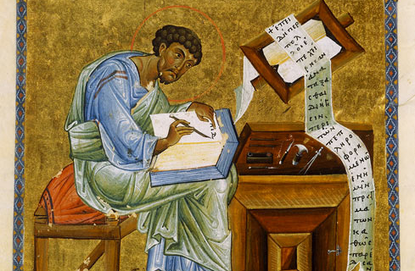
Saint Marc copiant un rouleau (XIIe siècle), BNF, Grec 189 (wikicommons)
S'engage alors un mouvement massif de transcription d'un support à l'autre, et pourtant l’usage des rouleaux perdure. À Byzance, la chancellerie les utilise par exemple pour les chrysobulles, de prestigieux documents en lettres d'or. Dans l’iconographie, l’empereur, le Christ et les saints peuvent d’ailleurs tous porter des rouleaux, qui pour les Romains étaient plutôt une référence à la loi et à l’époque byzantine évoqueront aussi l’Ancien Testament. D’autant plus que le rouleau est un gage d’authenticité : difficile en effet d'y ajouter du texte. À l’inverse, on réalise au concile de Constantinople de 680 que les actes du concile précédent ont été falsifiés par l’ajout de trois cahiers au début du codex… En Occident, on retrouve aussi des rouleaux jusqu’à la fin du Moyen Âge, entre autres dans des usages liturgiques ou apotropaïques, par exemple suspendus dans des maisons. Leur fonction scénique explique parfois ce choix. Ainsi en Italie lombarde existent des rouleaux contenant un hymne chanté à Pâques et, au revers, des enluminures que l’auditoire voyait défiler lorsque le chanteur déroulait son texte (p. 193).

Après Rome : les conditions de la sélection
L’effacement de l’Empire romain d’Occident accélère ensuite la divergence d’avec Byzance et donne lieu à une sélection des textes copiés. En Occident l’alphabétisation chute dans la seconde moitié du VIe siècle – même les graffitis l’attestent. Les bibliothèques publiques sont remplacées par des bibliothèques surtout monastiques, hors des villes. On y copie des livres, même profanes, cependant on y stocke peu d’ouvrages et on y lit probablement peu. Les papes prêtent des livres depuis Rome, et au VIe et VIIe siècle les défaites byzantines entraînent une migration de moines hellénophones et un afflux de textes rapidement diffusés. Mais cela n’empêche pas une régionalisation des traditions écrites et même des graphies occidentales. Le codex reste un objet de valeur, ce qu’il avait commencé à devenir dès le IIIe siècle, et les dons de livres sont un atout important dans les réseaux des élites. Mais désormais on produit des livres couverts de pierres et de métaux précieux qui sont voués d’abord à l’exposition ou à la vénération.
Ce n’est qu’à l’époque carolingienne que la production s’accélère : 7000 manuscrits sont préservés entre fin du VIIIe et fin du IXe siècle. Le développement de centres de production comme la création de la minuscule caroline servent alors un double objectif d’unification intellectuelle et religieuse, par la diffusion de textes corrigés. Cependant il faut attendre les XIIe et XIIIe siècles pour que les conditions sociales se transforment totalement, avec une implantation croissante des activités de copie en ville – adossées au marché créé par les universités naissantes. Ce survol vient rappeler que les ouvrages qui nous sont parvenus sont tous passés par des siècles de filtre social et matériel. C’est sensible pour les ouvrages destinés aux « lecteurs moyens » romains des IIe et IIIe siècles. Des textes produits souvent sur des supports non prestigieux : livres comiques, manuels d’auto-instruction (de gymnastique, de cuisine ou de magie), biographies imaginaires, textes érotiques ou encore récits de revenants, qui ne nous sont parvenus qu’au compte-gouttes.
À Byzance la chronologie est différente. Sans détailler l’appauvrissement des VIIe et VIIIe siècles, la Renaissance macédonienne au IXe siècle, ou l’imposition de la cursive byzantine, on peut retenir quelques traits. En Orient un réseau d’enseignement privé se maintient toujours, et même s’ils sont moins copiés on continue d’étudier les textes profanes. Thucydide, par exemple, est un modèle non d’historien, mais de rhétorique. De plus, la copie n’est pas un monopole monastique : les moines représenteraient seulement 45% des transcripteurs – d’ailleurs plutôt dans leur cellule que dans des ateliers (p. 232). Les livres jouent en effet un rôle de marchandise, puisque l’enseignement est aussi un marché. Face aux prix, la copie autarcique se développe avec l’ouverture d’écoles privées au XIe siècle, dont les étudiants espèrent entrer dans l’administration. C’est donc un monde de l’écrit plus dense, mais aussi différent que les Latins découvrent lorsqu’ils pillent Constantinople en 1204.
Enfin, on ne trouve aucun colophon byzantin qui mentionne une femme copiste. Dès le début de l’Empire romain, peu de lectrices apparaissaient dans les textes littéraires (alors que le motif iconographique de la femme lisant ou écrivant était plus fréquent). Progressivement des femmes esclaves ou affranchies avaient commencé à apparaître parmi les copistes, puis en Occident des moniales copistes sont attestées en plus grand nombre durant l’Antiquité tardive. À Byzance, les femmes ne copient donc pas ou peu, ce qui correspond plus généralement à leur moindre alphabétisation. Ainsi une diffusion quantitativement supérieure de l’écrit peut se faire en sélectionnant strictement les groupes concernés ou exclus.

Qu’est-ce qu’un livre, qu’est-ce qu’un auteur ?
Aujourd’hui on peut parler de livre pour un objet (cette édition posée sur mon bureau), comme pour un texte (ce titre que je cherche). C’est le résultat de transferts d’un support à l’autre, qui ont aussi affecté la fonction de l’auteur. Pour l’illustrer, Filippo Ronconi s’arrête sur la constitution la bibliothèque d’Alexandrie au IIIe siècle avant notre ère. Les Ptolémée souhaitaient regrouper l’ensemble du savoir, et même si on exagère parfois le nombre d’ouvrages (de 40 000 à 700 000 selon les estimations), leur concentration force à concevoir des méthodes de classement. Pour éviter l’usure, on glisse les rouleaux de papyrus dans des étuis, fermés par une étiquette avec leur titre, d’où le fait que les textes sont séparés en sous-section appelées « livres », dont la longueur correspond à celle du rouleau. D’où, aussi, les effets de résumé en fin et en début de « livre », qui peuvent créer l’impression que les anciens appréciaient la répétition pour des raisons stylistiques, alors qu’il s’agissait avant tout d'aménager un texte voué à être copié sur plusieurs rouleaux.
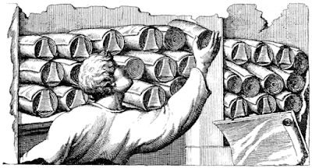
Relief de Neumagen, publié au XVIIe siècle
À l’entrée de chaque salle de la bibliothèque est installée une liste des titres sur une planche en bois : au pluriel pinakes – qui donnera la table des matières – classant les ouvrages par genre et par auteur. En effet la réunion d’autant de textes a permis de mettre au point des méthodes philologiques pour confronter les versions, déterminer la paternité d’une œuvre ou découvrir des homonymes. Ce travail est effectué par des chercheurs salariés et logés par le souverain, qui prennent leurs repas en commun, et dont Filippo Ronconi écrit que leur « compétition (…) sublimée dans un espace social normé, donna des résultats importants sur le plan culturel et libraire » (p. 35). À la fin du Ier siècle de notre ère, c’est le temple de la liberté qui devient la première bibliothèque publique romaine, inaugurant une séparation ensuite fréquente des livres en deux salles : grecs d’un côté et latins de l’autre.
Puis le codex entraîne une restructuration du patrimoine littéraire. Sa contenance frappe les contemporains. Martial écrit que « dans ces petites peaux est contenu le grand Tite-Livre, que ma bibliothèque ne peut contenir tout entier », et plus tard Isidore de Séville s’émerveille de ce que le codex « contient plusieurs livres, comme d’un tronc naissent plusieurs branches ». Chacun contient en effet cinq ou six rouleaux, ce qui explique que les livres perdus le soient souvent par groupe. Le jeu des compilations bouleverse alors le lien entre livre et auteur, d’autant plus que le processus même peut être créatif, même si les copistes affirment leur respect de la tradition. « Je ne dirai rien qui vient de moi-même » affirme Jean de Damas au VIIIe siècle. Pourtant certaines compilations sont ensuite copiées telles quelles. Filippo Ronconi revient alors sur les propos de Barthes, qui écrivait que l’auteur était un personnage moderne, pour suggérer qu’il s’agirait plutôt d’un personnage antique – puisque la fonction d’auteur comme les signatures existait – qui se serait « éclipsé » entre le bas empire et le haut Moyen Âge (p. 123). Autour de ce livre qui change, Ronconi repositionne sans cesse les différents protagonistes : scribes ou copistes qui passent du statut servile au statut libre, lecteurs dont le nombre augmente puis diminue en fonction des conditions sociales, et enfin auteurs dont les noms prestigieux ne disparaissent pas, mais dont le lien à l’objet livre se distend.

Pourquoi imprimer des livres au XXIe siècle ?
En filigrane revient souvent la question de notre lien actuel à la lecture, face à la digitalisation engagée de nos patrimoines écrits. Filippo Ronconi montre que les textes ne passent pas d’un support à l’autre de façon neutre. « Les auteurs anciens ont structuré leurs textes en tenant compte des spécificités des médias sur lesquels ils étaient censés circuler » (p. 73). À cela s'ajoutent les transformations liées à l’usage. Par exemple, la maniabilité du codex et sa plus grande diffusion ont entraîné dans un premier temps une baisse de qualité, synonyme pourtant de possibilités nouvelles, avec des codex « bloc-notes » où des particuliers compilaient recettes ou textes.
Ronconi invite à utiliser son travail pour envisager d’autres pistes, et on peut peut-être en suggérer une. La constitution du livre comme objet unitaire (un auteur, un texte, un ensemble de pages numérotées) est une création tardive. Mais elle semble assez solide pour que la dématérialisation actuelle se fasse en respectant souvent ce schéma. Je peux citer l’édition et la page d’un livre que je n’ai vu que derrière écran, et je peux passer en ligne un texte qui n’a jamais eu vocation à être imprimé, mais a pourtant été écrit avec toutes les caractéristiques de l’édition papier. On peut se demander si ce n’est pas plus par la lecture que le modèle-livre se détricote, et comment nos nouvelles pratiques finiront par peser sur les choix de production.
D’ailleurs, et c’est un des acquis de l’ouvrage, les livres ont toujours servi d’autres fonctions que celle de simple support d’information. Sur les mosaïques et les fresques, les empereurs brandissent des rouleaux et les évangélistes copient dans des codex. Même lorsque les lecteurs moyens apparaissent, la possession d’une bibliothèque reste un signe de distinction. Puis lorsque le nombre de livres diminue, ceux-ci servent à stocker de la valeur (surtout s’ils sont sertis de métaux précieux). Sans oublier des usages intimes : la lecture comme rumination associée à la prière, l’observation des illustrations qu’on retrouve aujourd’hui dans les lectures d’enfants, et même la fonction apotropaïque des écrits. Autant d’usages à l’histoire très longue, auxquels s'identifieront peut-être celles et ceux qui choisissent encore de consacrer quelques mètres carrés à des livres – en attendant le prochain tri.
Publié dans laviedesidees.fr, le 2022.

Paul Bertrand, Les Écritures ordinaires. Sociologie d’un temps de révolution documentaire (entre royaume de France et Empire, 1250-1350), Éditions de la Sorbonne, 2015.
Le terme de "printing revolution", associé aux publications d’Elizabeth Eisenstein, a été abandonné tout en continuant de stimuler la recherche. Voir par exemple Sabrina Alcorn Baron (éd.), Agent of change: Print culture studies after Elizabeth Eisenstein, University of Massachusetts Press, 2007.
Le recul du papyrus donne lieu à un développement spécifique, en réponse à un article qui invitait à reconsidérer à la hausse les volumes écrits en Occident durant le haut Moyen Âge, puisque le papyrus a continué à être choisi jusqu’au IXe siècle alors même que son espérance de vie en Europe ne dépasse pas 250 ans. (Dario Internullo, « Du papyrus au parchemin. Les origines médiévales de la mémoire archivistique en Europe occidentale », Annales. HSS, 2019, 3-4.) Filippo Ronconi répond entre autres qu’en Égypte, où la longévité des papyrus est bien supérieure, dès le VIIe siècle les livres préservés en parchemin sont plus nombreux. La destruction précoce du papyrus ne suffirait donc pas à expliquer la baisse de la documentation préservée en Occident.

